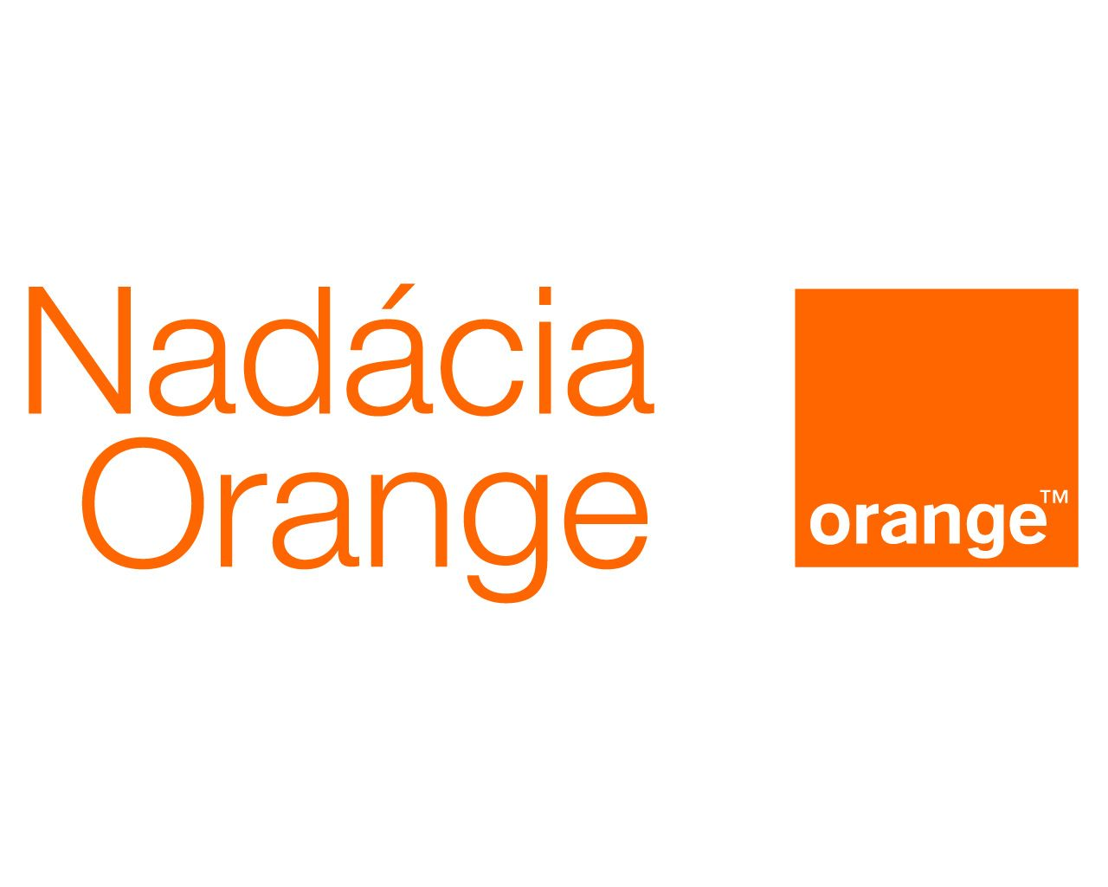



**S očami na stopkách...**

**Tento projekt sa realizuje vďaka programu Školy pre budúcnosť Nadácie Orange**

**Trvanie projektu:** január – jún 2014

**Cieľ:** aktívne bádanie prírody okolitých obcí okresu Gelnica

**Aktivity projektu:**

* zostavenie Envirohliadky,
* zber informácií a fotomateriálu z primárnych zdrojov – z internetu, kroník, od zamestnancov Obecných úradov a zo sekundárnych zdrojov - od rodičov, starých rodičov, známych,
* terénne cvičenie - monitoring ŽP Smolníckeho potoka od jazera Úhorná po jeho ústie v Mníšku nad Hnilcom,
* poznávanie, zber a konzervovanie rastlín okresu laminovaním,
* vyžiadanie si materiálov monitoringu potoka od Regionálneho úradu pre verejné zdravotníctvo v Spišskej Novej Vsi,
* zostavenie a návrh Envirokalendára okresu Gelnica,
* spracovanie informácii do konečnej podoby - návrh obsahu informačnej tabule zaujímavostí okresu Gelnica s vlastnými fotografiami,
* jazykové korektúry návrhu na hodinách slovenského jazyka,
* príprava cudzojazyčného abstraktu na hodinách anglického jazyka,
* prezentácia projektu na webstránke školy,
* tlač a distribúcia Envirokalendára okolitým základným školám okresu,
* tlač a inštalovanie informačnej tabule okresu Gelnica v škole,
* prezentovanie výsledkov projektu - propagácia formou pozvánok, vytlačených letáčikov,
* prezentovanie projektu v miestnom periodiku Gelničan.

**Aktuálne informácie a priebežné výsledky projektu:**

**Terénne cvičenie – monitoring životného prostredia Smolníckeho potoka**

**v stredu 30.4.2014**

**Zameranie a aktivity:**

* príprava pomôcok a materiálov na terénne cvičenie – 28.-29.4.2014 – študenti VI.O, VII.O,
* vlastný monitoring – študenti VII.O

1. monitoring vody jazera Úhorná a odtoku vody z jazera,

2. monitoring potoka Smolník v oblasti Smolníckej Huty – identifikácia

bodového znečistenia potoka,

3. monitoring rieky Hnilec nad miestom vlievania Smolníckeho potoka,

4. monitoring Smolníckeho potoka v mieste jeho vlievania sa do rieky Hnilec

* sledovanie zmien fyzikálnych, chemických a biologických parametrov (teploty, pH, vodivosti) – práca s testerom teploty a vodivosti a analytickým kufríkom Aquamerck,
* hodnotenie kvality vody pomocou žijúcich bezstavovcov – makrozoobentosu – výpočet BMWP indexu podľa projektu AQUA,
* určovanie druhov s pomocou kľúčov na určovanie rastlín, živočíchov, minerálov,
* práca s GPS zariadením,
* ukážky prvej pomoci v teréne,
* zabezpečovanie vlastného fotomateriálu z cvičenia,
* odber vzoriek vody a pôdy na mikroskopické pozorovanie vodného sveta a pôdnych mikroorganizmov v teréne.

**Rozdelenie úloh a časové vymedzenie aktivít**

|  |  |  |  |
| --- | --- | --- | --- |
| **Trieda** | **Termín** | **Zodpovednosť za:** | **Miera splnenia** |
| **všetci študenti** | **priebežne**  **do 23.5.** | * získavanie informácií a fotomateriálu z internetu, kroník, od zamestnancov OÚ, od rodičov, starých rodičov, známych |  |
| **všetci**  **študenti** | **priebežne do 20.6.** | * zber a konzervovanie rastlín okresu laminovaním |  |
| **VII.O** | **apríl-máj** | * terénne cvičenie - monitoring ŽP Smolníckeho potoka |  |
| **VI.O** | **apríl-máj** | * spolupráca s Regionálnym úradom pre verejné zdravotníctvo v SNV |  |
| **I.A** | **máj, do 30.5.** | * zostavenie a návrh Envirokalendára okresu Gelnica |  |
| **VI.O**  **I.A** | **máj do 25.5.** | * návrh obsahu informačnej tabule zaujímavostí okresu Gelnica |  |
| **III.A** | **do konca mája** | * jazykové korektúry na hodinách slovenského jazyka |  |
| **VII.O**  **II.A** | **do konca mája** | * príprava cudzojazyčného abstraktu na hodinách anglického jazyka, |  |
| **Envirohliadka** | **jún** | * tlač a distribúcia Envirokalendára okolitým základným školám okresu, |  |
| **VII.O** | **jún** | * prezentácia projektu na webstránke školy |  |
| **III.A** | **koniec mája** | * tlač a inštalovanie informačnej tabule okresu Gelnica v škole |  |
| **III.O**  **VI.O** | **jún** | * prezentovanie výsledkov projektu - propagácia formou pozvánok, vytlačených letáčikov, |  |
| **I.A** | **jún** | * prezentovanie projektu v miestnom periodiku Gelničan |  |

